Jornada Informativa – HORIZONTE 2020

SALUD, CAMBIO DEMOGRÁFICO Y BIENESTAR

Programa Marco de Investigación e Innovación (2014-2020)

**Granada, 6 de febrero de 2014**

**Aula Magna de la Facultad de Medicina**

**Av. de Madrid, 11, 18012 Granada**

**Agenda**

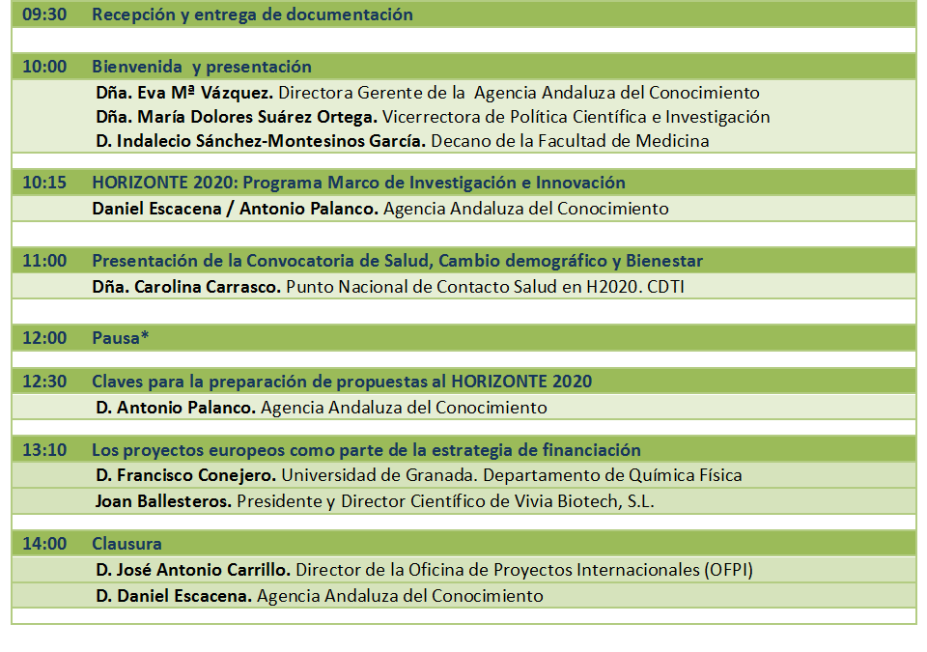

*Tras la pausa tendrán lugar las reuniones individuales con el Punto Nacional de Contacto

**Ficha de solicitud de inscripción**

**ETIN DE INSCRIPCIÓN**

Enviar solicitud de inscripción por correo electrónico a [antonia.loza@juntadeandalucia.es](mailto:antonia.loza@juntadeandalucia.es) hasta el **día 03/02/2014.**

Debido a la limitación de aforo, se enviará confirmación de inscripción.

|  |  |
| --- | --- |
| **Nombre y Apellidos**: | |
| **Entidad:** | |
| **E-mail**: | **Teléfono:** |
| **¿Solicita entrevista con NCP*?*** **En caso afirmativo, rellenar la ficha de Idea de Proyecto, que se adjunta , y enviar por correo electrónico junto con la ficha de solicitud de inscripción no más tarde del día 03/02/2014** | |